Отдел образования  Управление образования  Исполнительного комитета  муниципального образования  города Казани  по Советскому району  420073, ул. Шуртыгина, 1  Тел. /факс: 272-03-51,272-32-91 | 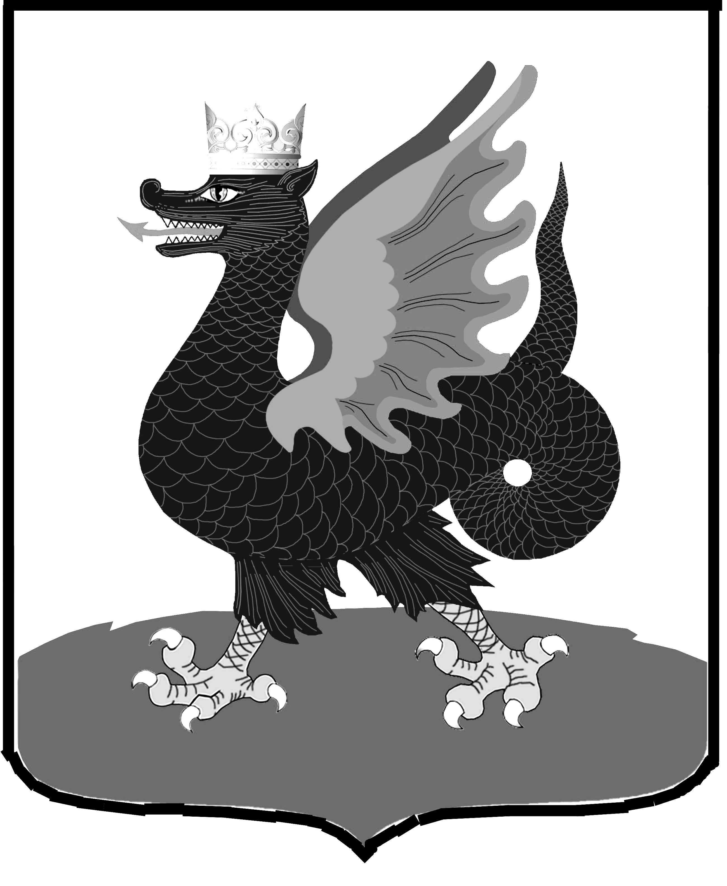 | Казан шәһәре муниципаль  берәмлеге башкарма комитеты  Мәгариф идарәсенең  Совет районы  Мәгариф бүлеге  420073, Шуртыгина ур., 1  Тел. /факс: 272-03-51,272-32-91
№ 398 от « 19 » мая 2011 г.

Руководителям образовательных учреждений района

О размещении ПИШ на сайте

Уважаемые руководители!

В соответствии с планом реализации проекта «Развитие школ Республики Татарстан в условиях информатизации образования» в апреле 2011 года каждое общеобразовательное учреждение должно было разработать и разместить Программу информатизации школы на школьном сайте. В связи с этим прошу Вас привести в соответствие с едиными требованиями размещение Программ на сайтах для удобства работы экспертов Всемирного банка, а именно в дополнительной вкладке «Информатизация образования» до 25.05.2011г.
Таким образом, необходимо только добавить в разделе «Администрирование сайта» на портале «Электронное образование в РТ» во вкладке "структура" новую страницу (тип вершины - "простая страница") и прикрепить к ней ранее созданную страницу (в пункте меню "Страницы") с программой информатизации. Также желательно разместить на странице ПИШ ссылку на программу в формате doc.

Начальник ОО Советского района | 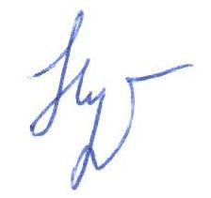 | В.Н. Нуреева

Исп. А.И. Юсупов
Тел. 246-26-07

